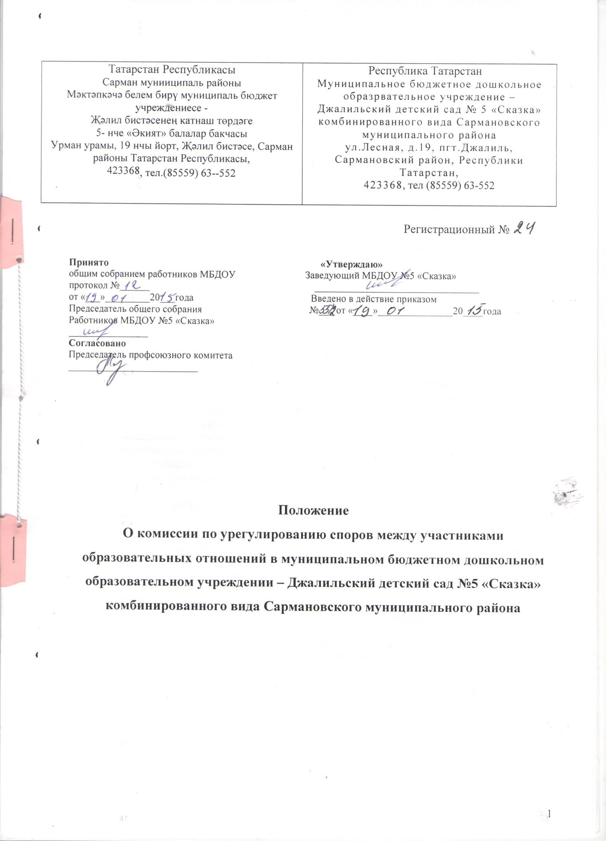

- Общие положения.

  - Настоящее Положение о комиссии по урегулированию споров между участниками образовательных отношений разработано для МБДОУ №5 «Сказка» (далее -Учреждение), в соответствии с частью 4 статьи 45 Федерального закона от 29.12.2012 № 273-ФЗ «Об образовании в Российской Федерации», Трудовым Кодексом РФ, уставом Учреждения, Правилами внутреннего распорядка Учреждения, другими нормативными актами.
  - Настоящее Положение устанавливает порядок создания, организации работы, принятия и исполнения решений комиссией по урегулированию споров между участниками образовательных отношений (далее – Комиссия) в Учреждения.
  - Комиссия создается с целью урегулированию разногласий между участниками образовательных отношений по вопросам реализации права на образование, в том числе в случаях возникновения конфликта интересов педагогического работника; по вопросам применения локальных нормативных актов Учреждения.
  - В своей работе Комиссия должна обеспечивать соблюдение прав личности.
  - Настоящее Положение принято на общем собрании работников Учреждения с учетом мнения родителей (законных представителей) и утверждено заведующим Учреждением.
  - Настоящее Положение действует до принятия нового.

- Формирование Комисси.

  - Комиссия создается из представителей участников образовательных отношений в составе 6 членов, из равного числа представителей родителей (законных представителей) воспитанников и представителей работников Учреждения.
  - Делегирование представителей родителей (законных представителей) в составе Комиссии осуществляется советом родителей Учреждения.
  - Представители работников Учреждения (из состава педагогических работников) в состав Комиссии избираются общим собранием работников Учреждения.
  - Комиссия формируется на один год и утверждается приказом заведующего Учреждением.
  - Досрочное прекращение полномочий члена Комиссии осуществляется:
-на основании личного заявления члена Комиссии об исключении его из состава Комиссии;
- по требованию не менее 2/3 членов комиссии, выраженному в письменной форме;
- в случае отчисления (выбытия) из Учреждения воспитанника, родителем (законным представителем) которого является член Комиссии;
-увольнения работника - члена Комисси.
2.6. В случае досрочного прекращения полномочий члена Комиссии в ее состав избирается новый представитель от соответствующей категории участников образовательных отношений в соответствии с п. 2.1. настоящего Положения.
2.7. Руководство Комиссией осуществляет председатель Комиссии. Секретарь Комиссии ведет протокол заседания Комиссии, который хранится в Учреждении три года.
  - Председателя Комиссии выбирают из числа членов Комиссии простым большинством голосов путем открытого голосования в рамках проведения первого заседания, которое проводится в течение трех рабочих дней с момента утверждения состава Комиссии. Заведующий Учреждением не может быть избран председателем Комиссии.
  - Срок полномочия председателя один год с правом переизбраться на второй срок.
  - Один раз в полгода председатель Комиссии представляет отчет о проделанной работе руководителю Учреждения.
  - Члены Комиссии осуществляют свою деятельность на безвозмездной основе.
  - Председатель Комиссии подчиняется руководителю Учреждения, но в своих действиях независим, если это не противоречит Уставу учреждения, законодательству РФ.
  - Заседание Комиссии считается правомочным, если на нем присутствовало не менее 3/4 членов Комиссии.

- Организация работы Комиссии

3.1. Комиссия собирается по мере необходимости. Решение о проведении заседания Комиссии принимается ее председателем на основании письменного обращения (жалобы, заявления, предложения) участника образовательных отношений не позднее 5-х календарных дней с момента поступления такого обращения.
3.2. Обращение подается в письменной форме.
3.3.В обращении в обязательном порядке указываются фамилия, имя, отчество лица, подавшего обращение; почтовый адрес, по которому должно быть направлено решение Комиссии; конкретные факты и события, нарушившие права участников образовательных отношений; время и место их совершения; личная подпись и дата. К обращению могут быть приложены документы или иные материалы подтверждающие указанные нарушения. Анонимные обращения Комиссией не рассматриваются.
3.4.Обращение регистрируется секретарем Комиссии в журнале регистрации поступивших обращений.
3.5. Комиссия по поступившим обращениям разрешает возникающие конфликты только на территории Учреждения, только в полном составе и в определенное время, заранее оповестив заявителя и ответчика.
3.6. Лицо, направившее в Комиссию обращение, вправе присутствовать при рассмотрении этого обращения на заседании Комиссии. Лица, чьи действия обжалуются в обращении, также вправе присутствовать на заседании Комиссии и давать пояснения.
3.7. Для объективного и всестороннего рассмотрения обращений Комиссия вправе приглашать на заседания и заслушивать иных участников образовательных отношений. Неявка данных лиц на заседание Комиссии, либо немотивированный отказ от показаний не являются препятствием для рассмотрения обращения по существу.
3.8. Председатель в одностороннем порядке имеет право пригласить для профилактической беседы сотрудника, родителей воспитанников (законных представителей), не собирая для этого весь состав Комиссии.
3.9. Председатель имеет права обратиться за помощью к заведующему Учреждением и Совету родителей для разрешения особо острых конфликтов.
3.10. Председатель и члены Комиссии не имеют права разглашать сведения, ставшие им известными в процессе осуществления своих полномочий по разрешению конфликтов,
разглашать информацию, поступающую к ним.

- Порядок принятия решений Комиссии.

  - Все члены Комиссии при принятии решения обладают равными правами.
  - При принятии решения каждый член Комиссии имеет один голос. Член Комиссии может проголосовать "за", "против" или "воздержаться".
  - Голосование осуществляется открыто. Принятие решения членами Комиссии путем проведения заочного голосования, а также делегирование ими своих полномочий иным лицам не допускается.
  - Решение Комиссии принимается большинством голосов и фиксируется в протоколе заседания Комиссии.
  - Комиссия принимает решения не позднее тридцати календарных дней с момента поступления обращения в Комиссию.
  - В решении Комиссии должно быть указано: состав Комиссии; место принятия Комиссией решения; участники образовательных отношений, их пояснения; предмет обращения; доказательства, подтверждающие или опровергающие нарушения; выводы Комиссии; ссылки на нормы действующего законодательства, на основании которых Комиссия приняла решение; сроки исполнения решения Комиссии, а также срок и порядок обжалования решения Комиссии.
  - Решение Комиссии подписывается всеми членами Комиссии, присутствовавшими на заседании.
  - Решение Комиссии является обязательным для всех участников образовательных отношений в Учреждении и подлежит исполнению в сроки, предусмотренные указанным решением.
  - Председатель Комиссии имеет право наложить вето на решение членов Комиссии.
  - Комиссия несет персональную ответственность за принятие решений.
  - Решение по рассматриваемому вопросу до заявителя доводит председатель Комиссии или секретарь в письменной форме.
  - Решение Комиссии может быть обжаловано в установленном законодательством Российской Федерации порядке.
  - Заявитель расписывается в журнале регистрации в получении решения по его заявлению. Журнал регистрации заявлений в Комиссию должен быть пронумерован, прошнурован и учтен в номенклатуре дел Учреждения.
  - Комиссия до принятия решения имеет право провести профилактические мероприятия, направленные на урегулирование конфликта путем примирения сторон.
  - В случае, если установлены факты нарушения прав участников образовательных
отношений, Комиссия принимает решение, направленное на восстановление нарушенных прав. На лиц, допустивших нарушение прав воспитанников, родителей (законных представителей) воспитанников, а также работников детского сада Комиссия возлагает обязанности по устранению выявленных нарушений и (или) недопущению нарушений в будущем.
  - Если нарушения прав участников образовательных отношений возникли вследствие принятия решения образовательной организацией, в том числе вследствие издания локального нормативного акта, Комиссия принимает решение об отмене данного решения образовательной организации (локального нормативного акта) и указывает срок исполнения решения.
  - Комиссия отказывает в удовлетворении жалобы на нарушение прав заявителя, если посчитает жалобу необоснованной, не выявит факты указанных нарушений, не установит причинно-следственную связь между поведением лица, действия которого обжалуются, и нарушением прав лица, подавшего жалобу или его законного представителя.

- Права и обязанности членов Комиссии
  - Члены Комиссии имеют право:
- приглашать на заседания и заслушивать участников образовательных отношений, имеющих отношение к фактам и событиям, указанным в обращении, а также запрашивать необходимые документы и материалы для объективного и всестороннего рассмотрения обращения. Неявка указанных лиц на заседание Комиссии либо их отказ от дачи пояснений, документов и материалов не являются препятствием для рассмотрения обращения или информации по существу;
- принимать к рассмотрению обращение любого участника образовательных отношений в пределах своей компетенции;
- принять решение по каждому спорному вопросу, относящемуся к ее компетенции;
- запрашивать дополнительную документацию, материалы для проведения самостоятельного изучения вопроса у администрации Учреждения;
- рекомендовать приостанавливать или отменять ранее принятое решение на основании проведенного изучения при согласии конфликтующих сторон;
- рекомендовать изменения в локальных актах Учреждения с целью демократизации основ управления или расширения прав участников образовательных отношений.
  - Члены Комиссии обязаны:
- рассматривать обращение и принимать решение в соответствии с действующим законодательством, в сроки, установленные настоящим Положением;
- присутствовать на всех заседаниях Комиссии;
- принимать активное участие в рассмотрении поданных заявлений в устной или письменной форме;
- принимать решение по заявленному вопросу открытым голосованием (решение считается принятым, если за него проголосовало большинство членов Комиссии при присутствии ее членов в полном составе);
- принимать своевременно решение, если не оговорены дополнительные сроки рассмотрения заявления;
- давать обоснованный ответ заявителю в письменной форме в соответствии с пожеланием заявителя;
- руководствоваться только нормативными правовыми актами;
- осуществлять контроль над исполнением принятого решения.

- Документация
6.1. Документы, поступившие в Комиссию, и протоколы решений (и заседаний) входят в общую систему делопроизводства Учреждения.
6.2. Протоколы заседаний Комиссии сдаются вместе с отчетом за год и хранятся три года.

